HT13.通用恒温恒湿机控制器.安装使用手册.简易版.161230

SK系列真彩触摸屏显示器SK043外型尺寸
产品外观及尺寸（单位：mm）
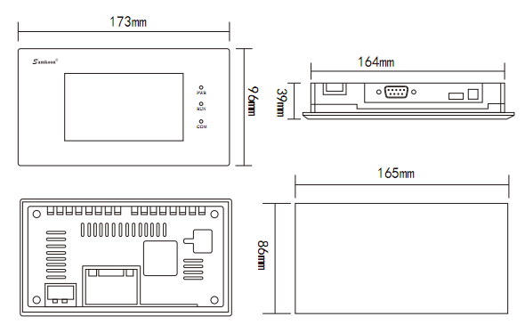

TP系列真彩触摸屏显示器外型尺寸
型号: TP070(7寸)、TP100（10寸）
分辨率：800*480

产品外观及尺寸（单位：mm）
型号 | A | B | C | D | E | F | G | H | I | J | K
TP070 | 226.5 | 163.4 | 154.8 | 87.8 | 38.4 | 149.4 | 27.9 | 212.2 | 6.0 | 215.0 | 152.0
TP100 | 273.7 | 193.6 | 220.8 | 132.9 | 39.9 | 177.6 | 29.4 | 258.6 | 6.0 | 261.0 | 180.0
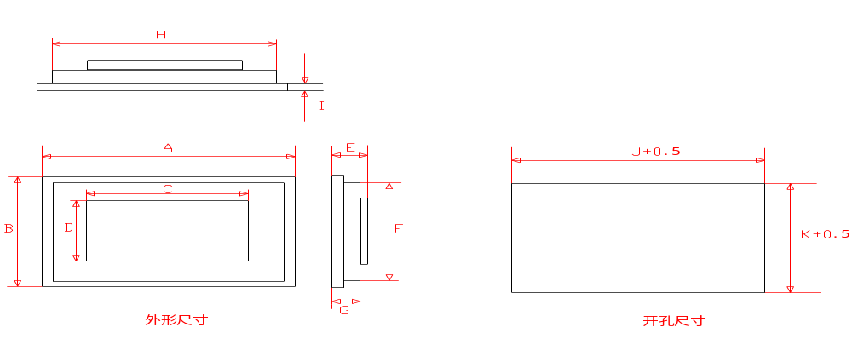

ZY100外型尺寸
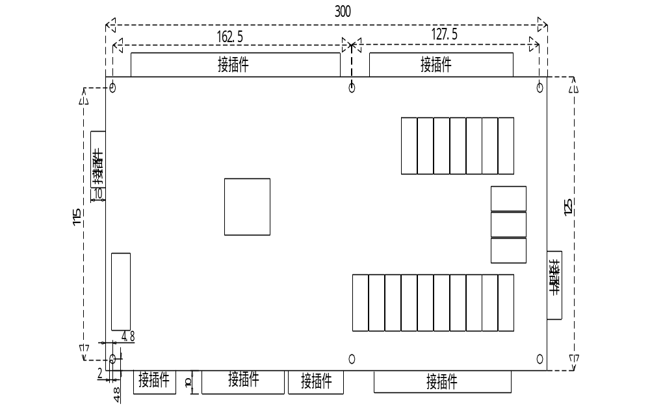

用户设置
在运行主界面下按[用户设置]键，输入正确密码后进入用户设置界面。如下图所示。点击相应的按钮则可进入相应的设置项，详见用户设置。密码默认为“20110918”。

机器设置
4.3寸屏：版本查询界面，长按左上角，用户名选择“维修”，输入正确密码进入。
7寸屏：主界面，点击左上角，输入正确密码进入。
密码默认为“20110918”。

厂家设置
4.3寸屏：版本查询界面，长按左上角，用户名选择“厂家”，输入正确密码进入。
7寸屏：版本查询界面，点击左上角，输入正确密码进入。
密码默认为“20110918”。

七、电气接线图

7.1电源通讯连接示意图
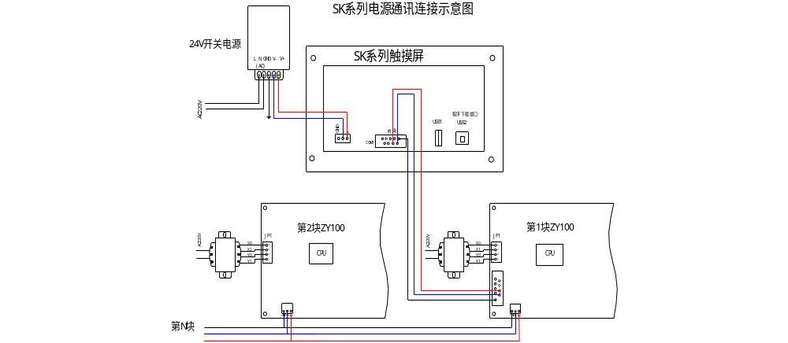

7.2电气连接示意图

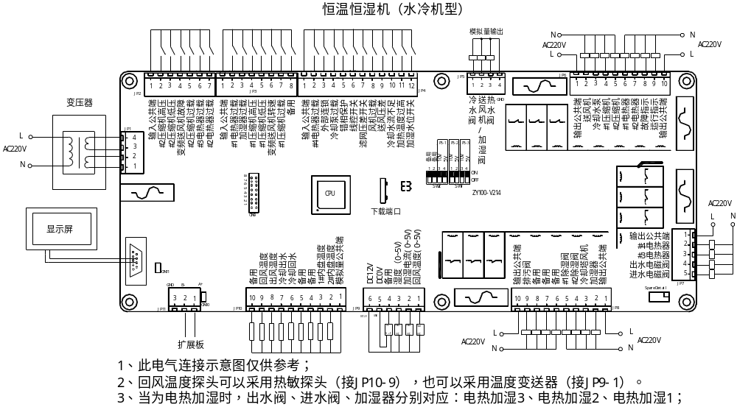7.2.1水冷机型电气连接示意图

7.2.2风冷机型电气连接示意图
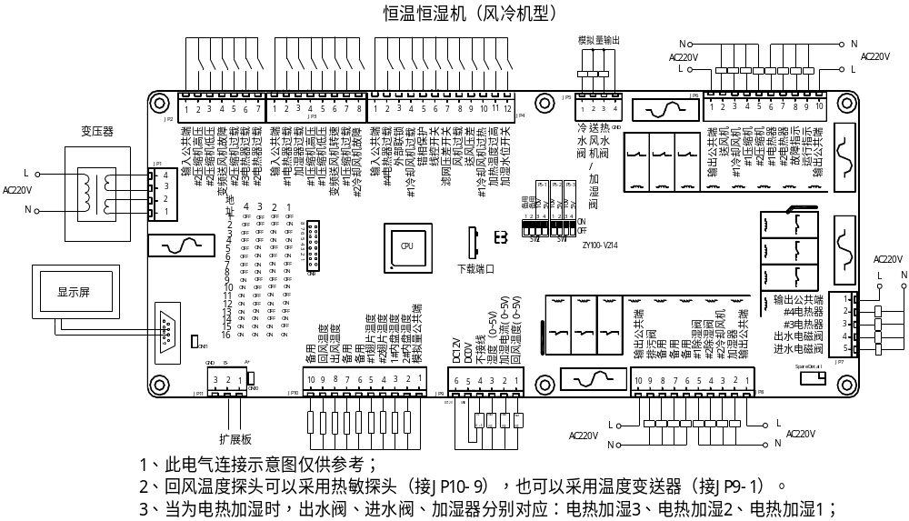

7.2.3水位开关板电气连接示意图
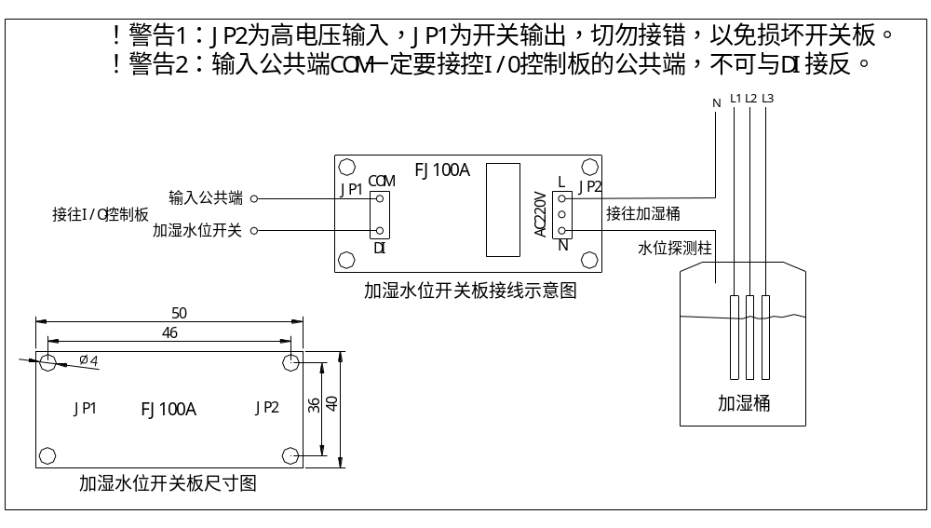

八、安装指南

8.1开关量输入
⑴ 接线
JP2、JP3、JP4。开关量输入由ZY100板内提供电源，不可接入外部电源。直接接开关量信号线接到板上信号端和公共端即可。
⑵ 设置（机器参数→项目4：开关量定义）
不使用的开关量输入，请设成常开。
使用的开关量输入，如果正常时开关闭合，报警时开关断开，则设成常闭，否则设成常开。

8.2开关量（继电器）输出
- 继电器输出只提供开关，需外接220V电源。
- 每个继电器所带负载＜2A，同一公共端所带负载＜4A。
- JP6、JP8各自对应的8个输出虽然是同一个接线端子，但公共端必须分开，即：JP6-2～JP6-5共用JP6-1，JP6-6～JP6-9共用JP6-10。JP8也类似。
- 星、角接触器请接好互锁（星接触器串接角接触器的常闭触点；角接触器串接星接触器的常闭触点）。

8.3设置地址

8.3.1级联通讯口（多块板级联时才需要）
端口JP11，多块板级联时，使用SW4设置地址。
级联地址 | SW4.4 | SW4.3 | 说明
1 | OFF | OFF | 主板
2 | ON | OFF | 第1块扩展板
3 | OFF | ON | 第2块扩展板
4 | ON | ON | 第3块扩展板

8.3.2显示屏（上位机）通讯口（上位机监控时才需要设置）
接线时分两种情况：
- 1块板
由于单机头不需要级联，所以需要连接上位机时，可借用级联口JP11。仅需设置以下参数：
参数项 |  | 参数值
厂家参数 | 模块通讯口从机地址 | 根据需要设置

- 多块板
多块板时，由于JP11用来级联，此时必须要用JP12来通讯，使用SW3设置上位机通讯口地址。
上位机地址 | SW3.4 | SW3.3 | SW3.2 | SW3.1
1 | OFF | OFF | OFF | OFF
2 | ON | OFF | OFF | OFF
3 | OFF | ON | OFF | OFF
4 | ON | ON | OFF | OFF
…
使用这种方式时，由于上位机和HMI共用通讯口JP12，所以需要增加1个通讯扩展模块DM200A。接线如下图所示。
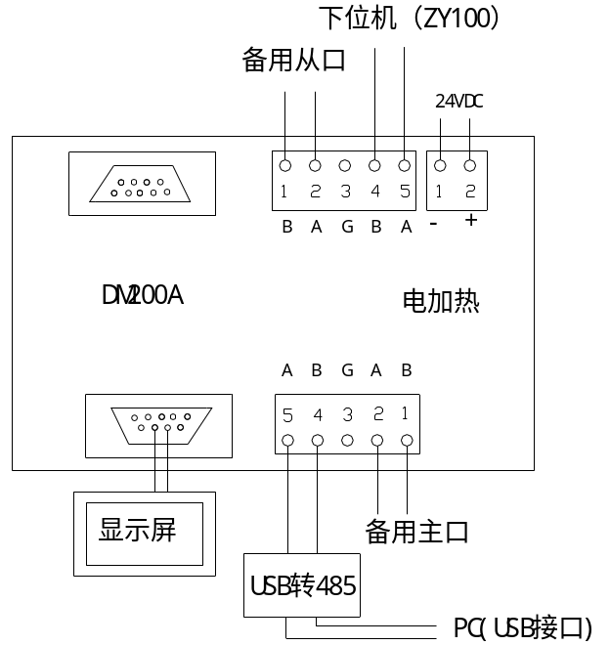
图12.3.1 上位机接线

8.4模拟量输入
JP9。根据实际情况选择是否使用。模拟量输出有3种类型可选：电流（mA）、电压5V、电压10V。ZY100有4路模拟量输入
JP9-6为12V电源，JP9-5为地。如果传感器为外部供电，外部电源的地要与JP9-5相连，但电源正极不可接到JP9-6。
对于低压传感器，使用电子膨胀阀时无需接线。此时无论此处是否接线，都使用EK312上的低压作为实际的压机吸气力。
- 接线
传感器类型 | 传感器端子 | ZY100端子 | 备注
电流型 | 电源 | JP9-6 | 通常为红色线
电流型 | 信号端 | JP9-1、2、3、4
电压型5V、10V | 电源 | JP9-6 | 通常为红色线
电压型5V、10V | 地 | JP9-5 | 通常为黑色线
电压型5V、10V | 信号端 | JP9-1、2、3、4
例：我司配置的温湿度变送器和电流变送器接线线如下：
温湿度变送器 |  |  | 电流变送器
V （+12V） | 接JP9-6 |  | +E （+12V） | 接JP9-6
GND （0V） | 接JP9-5 |  | GND （0V） | 接JP9-5
RH （湿度） | 接JP9-3 |  | Uz （信号输出） | 接JP9-2
T （温度） | 接JP9-1

- 拨码
用拨码开关选择不同的传感器类型。
端口号 | 传感器类型 | 拨码开关
JP9-1 |  | SW5.1 | SW5.2 | SW5.3
JP9-1 | 电流型 | ON | OFF | OFF
JP9-1 | 电压型5V | OFF | ON | OFF
JP9-1 | 电压型10V | OFF | OFF | ON
JP9-2 |  | SW6.1 | SW6.2 | SW6.3
JP9-2 | 电流型 | ON | OFF | OFF
JP9-2 | 电压型5V | OFF | ON | OFF
JP9-2 | 电压型10V | OFF | OFF | ON
JP9-3 |  | SW7.1 | SW7.2 | SW7.3
JP9-3 | 电流型 | ON | OFF | OFF
JP9-3 | 电压型5V | OFF | ON | OFF
JP9-3 | 电压型10V | OFF | OFF | ON
JP9-4 |  | SW8.1 | SW8.2 | SW8.3
JP9-4 | 电流型 | ON | OFF | OFF
JP9-4 | 电压型5V | OFF | ON | OFF
JP9-4 | 电压型10V | OFF | OFF | ON
- 设置（机器参数→项目1：压力传感器参数设置）
必须要设置（确认）的参数如下：
- 厂家参数→电流传感器∕高压传感器∕低压传感器设成“使用”。
- 设置传感器输出信号、传感器量程。（高压传感器、低压传感器到根据在“机器参数→项目8：压力传感器参数设置”，电流传感器在“机器参数→项目9：电流传感器参数设置”）。具体如下：
模拟量参数 |  | 设置值 | 说明
 | 温度变送器输出类型 | 使用时根据传感器类型设置
 | 湿度变送器类型 | 使用时根据传感器类型设置
 | 电流传感器类型 | 使用时根据传感器类型设置
 | 温度传感器输出电流最小 | 根据传感器类型设置
 | 温度传感器输出电流最大 | 根据传感器类型设置
 | 温度传感器输出电压最小 | 根据传感器类型设置
 | 温度传感器输出电压最大 | 根据传感器类型设置
 | 温度传感器量程最小 | 根据传感器类型设置
 | 温度传感器量程最大 | 根据传感器类型设置
 | 湿度传感器输出电流最小 | 根据传感器类型设置
 | 湿度传感器输出电流最大 | 根据传感器类型设置
 | 湿度传感器输出电压最小 | 根据传感器类型设置
 | 湿度传感器输出电压最大 | 根据传感器类型设置
 | 电流传感器输出电流最小 | 根据传感器类型设置
 | 电流传感器输出电流最大 | 根据传感器类型设置
 | 电流传感器输出电压最小 | 根据传感器类型设置
 | 电流传感器输出电压最大 | 根据传感器类型设置
 | 电流传感器量程 | 根据传感器类型设置

8.5模拟量输出（选接）
使用电子膨胀阀是才有该项。通常变频时才有。
JP5。模拟量输出有2种类型可选：电压5V、电压10V。ZY100有3路模拟量输出。
- 接线
JP5-4为输出地，JP5-1～JP5-3为信号端。
- 拨码
用拨码开关选择不同的输出类型：5V、10V。
端口号 | 传感器类型 | 拨码开关
JP5-1 |  | SW2.3 | SW2.2
JP5-1 | 电压型5V | OFF | ON
JP5-1 | 电压型10V | ON | OFF
JP5-2 |  | SW2.1 | SW1.3
JP5-2 | 电压型5V | OFF | ON
JP5-2 | 电压型10V | ON | OFF
JP5-3 |  | SW1.2 | SW1.1
JP5-3 | 电压型5V | OFF | ON
JP5-3 | 电压型10V | ON | OFF

